Chất lượng dữ liệu đầu vào ảnh hưởng đến khả năng học của mô hình phân đoạn. Xuất phát từ thực tế đó nhóm thực hiện quy trình tiền xử lý dữ liệu phù hợp cho từng giai đoạn nhằm chuyển hóa dữ liệu cho mô hình YOLO26-seg kết hợp với TSVM có thể sử dụng được
Quy trình được trình bày thành hai giai đoạn gồm:
- Giai đoạn chuẩn bị trước khi bắt đầu huấn luyện bao gồm các việc chọn ảnh, chia tập và chuyển mặt nạ thành nhãn đa giác
- Giai đoạn nạp dữ liệu là các quy trình diễn ra lặp đi lặp lại khi đưa ảnh vào mô hình, trong giai đoạn này ảnh sẽ được trải qua các quy trình thay đổi kích thước, tăng cường dữ liệu và chuẩn hóa
Cách phân chia giúp cho việc phân biệt rõ ràng giữa quy trình tổng thể của hai giai đoạn giúp cho việc theo dõi tiến trình dể dàng
3.1. Nguồn dữ liệu
3.1.1. Bộ dữ liệu Kvasir-SEG
Kvasir-SEG là bộ dữ liệu công khai gồm 1.000 ảnh nội soi đường tiêu hóa có poly được Jha và cộng sự công bố năm 2020 [1], mỗi ảnh đi kèm đêu được kỹ sư và bác sĩ giám sát và khoang vùng, sau đó được kiểm tra lại bởi bác sĩ chuyên ngành tiêu hóa kiểm tra lại, các mặt nạ được đánh dấu bởi màu của pixel gồm hai màu chính, pixel màu trắng chưa polyp và còn lại là pixel màu đen.
Bộ dữ liệu bao gồm những ảnh có kích thước khác nhau không đồng đều, mỗi ảnh đều có chiều dài và chiều rộng khác nhau. Các kích thước polyp chênh lệch khác nhau, có vùng nhỏ, có vùng lớn. Ảnh và mặt nạ đều được mã hóa bằng cách sử dụng nén JPEG, việc thực hiện mã hóa làm xuất hiện các pixel có màu xám dể làm polyp bị nhiễu và khiến cho mô hình học sai.
3.1.2. Ảnh nền normal-cecum
Bộ dữ liệu gồm 8 loại ảnh, mỗi loại đều chứa 1000 ảnh [1], [2]. Nhóm sử dụng loại normal-cecum, là loại ảnh mang tràng bình thường và có kích thước 720 × 576 pixel dùng làm ảnh nền, đây là những mẫu âm tính không chứa polyp
Bổ sung mẫu không có polyp giúp cho mô hình huấn luyện học được trường hợp không có đối tượng cần phân đoạn. Nếu chỉ học ảnh chỉ có polyp, mô hình sẽ khoang vùng các các nếp niêm mạc hay vùng phản quang dể dẫn tới mô hình học sai, nhờ có thêm ảnh nền, mô hình giảm được độ sai sót khi gặp ảnh không chứa tổn thương

3.2. Xây dựng và phân chia bộ dữ liệu
Bộ dữ liệu Kvasir-SEG được tải từ Kaggle có sẳn kèm chia tập dữ liệu do tác giả cung cấp nhằm đảm bảo nghiên cứu được so sánh công bằng với nhau, gồm 880 ảnh huấn luyện và 120 ảnh kiểm định.
Với bộ dữ liệu ảnh nền, chương trình thực hiện chuyển đổi dữ liệu1000 tập dữ liệu ảnh từ normal-cecum để phân chia hai tập dữ liệu huấn luyện và kiểm định, đầu tiên thực hiện việc sắp xếp dữ liệu theo thứ tự chữ cái, sau đó đặt seed giá trị sinh số ngẫu nhiên bằng 42, việc thiết lập ngẫu nhiên làm cho việc chia tập dữ liệu khách quan và có thể tái lập chính xác.
Tên BG20 thể hiện số ảnh nền bằng 20% số ảnh polyp. Tính trên toàn bộ 1.200 ảnh, ảnh nền chiếm 16,67%. Phân bố bộ dữ liệu được tổng hợp
Bảng 3.1. Phân bố ảnh và nhãn trong bộ dữ liệu BG20
Thành phần | Huấn luyện | Kiểm định | Tổng
Ảnh có polyp | 880 | 120 | 1.000
Ảnh nền normal-cecum | 160 | 40 | 200
Tổng số ảnh | 1.040 | 160 | 1.200
Số vùng polyp được gán nhãn | 936 | 127 | 1.063

Về dữ liệu một ảnh có thể chứa nhiều vùng polyp tách rời trên mặt nạ, mỗi vùng được gán một nhãn riêng, Bộ dữ liệu được tổ chức theo định dạng Ultralytics với hai thư mục images và labels, mỗi ảnh có một tệp nhãn cùng tên. Lớp polyp được gán chỉ số 0, là số thứ tự mà mô hình dùng thay cho tên lớp.
Với ảnh nền, tệp nhãn để trống nghĩa là ảnh này không có polyp nào. Như vậy ảnh nền không được xem là một loại đối tượng thứ hai, đó chỉ là những ảnh không chứa đối tượng cần tìm, giúp mô hình học cách không khoanh vùng khi ảnh không có polyp
3.3. Chuyển mặt nạ phân đoạn thành nhãn đa giác
Trong Kvasir-SEG, mặt nạ được lưu dưới dạng ảnh, tuy nhiên với mô hình YOLO26-seg không đọc nhãn bằng dạng ảnh mà là dạng một tệp văn bản, trong tệp này chứa các mô tả bằng một dòng chỉ số lớp và tọa độ các điểm đa giác bao quanh polyp. Các tọa độ được chuyển hóa từ 0 tới 1 [4], vì vậy nhóm chuyển mỗi mặt nạ thành nhãn đa giác thông qua năm bước bằng thư viện OpenCV [5], ảnh nội soi giữ nguyên chỉ riêng ảnh có phần nhãn được chuyển đổi
3.3.1. Nhị phân hóa mặt nạ bằng phương pháp Otsu
Mỗi mặt nạ Kvasir-SEG ban đầu là một ảnh xám với giá trị pixel trải từ 0 cho tới 255, vì được lưu ở dạng JPEG, các vùng biên xuất hiện các một vài mức xám xung quanh, những mức xám này không đại diện cho việc nhận dạng vùng polyp nên cần phải loại bỏ trước khi chuyển mặt nạ thành nhãn,
Sử dụng nhị phân hóa để xử lý ảnh, đầu tiên lựa chọn đặt ngưỡng t phân chia ra hai điểm sáng trước và sau ngưỡng, trước ngưỡng sẽ xác định là nền còn sau ngưỡng sẽ là polyp, tuy nhiên để lựa chọn ngưỡng không sử dụng lựa chọn tính toán thủ công mà sử dụng phương pháp Otsu [6], thuật toán tự động duyệt mọi ngưỡng và chọn ngưỡng làm phương sai t* giữa nhóm tối và nhóm sáng lớn nhất
$σ_{B}^{2}(t)=ω_{0}(t)·ω_{1}(t)·{[μ_{0}(t)-μ_{1}(t)]}^{2}$ (3.1)
$t^{*}=\underset{0≤t≤255}{\arg{max}}σ_{B}^{2}(t)$ (3.2)
Trong đó, ω0 và ω1 là tỷ lệ số pixel của nhóm tối và nhóm sáng, μ0 và μ1 là mức xám trung bình của hai nhóm. Trên 1.000 mặt nạ của đề tài, ngưỡng t* chỉ nằm trong khoảng từ 5 đến 8, con số này khá thấp, cho thấy mặt nạ gốc vốn đã gần như chỉ có hai mức 0 và 255. Thuật toán Otsu chủ yếu xử lý các điểm xám nhiễu do nén ảnh để lại chứ không làm thay đổi đáng kể hình dạng polyp
3.3.2. Làm liền vùng polyp bằng phép đóng hình thái học
Sau khi thực hiện nhị phân hóa, mặt nạ có thể còn các khe hở nhỏ trên đường biên và các lổ nhỏ bên trong polyp, để khắc phục nhóm sử dụng phép đóng hình thái học[7] để nối liền mạch các polyp
$A•B=(A⊕B)⊖B$ (3.3)
Trong đó A là pixel trắng của mặt nạ, B là phần tử cấu trúc hình vuông 3x3 pixel, Đầu tiên, phép giãn nở ⊕ làm vùng trắng phình ra một pixel để lấp lỗ và khe. Sau đó, phép co ⊖ thu vùng trắng lại một pixel để biên trở về gần vị trí cũ. Nhờ vậy, vùng polyp liền mạch hơn nhưng kích thước gần như không đổi.
3.3.3. Tìm đường bao và loại bỏ vùng nhiễu nhỏ
Tiếp tục sử dụng OpenCV để dò đường viền quanh từng vùng trắng, sử dụng thuật toán dò biên của Suzuki và Abe [8] để tìm ra tất cả các đường bao, với mỗi vùng chỉ lấy đường viền ngoài cùng và bỏ qua các đường viền nằm bên trong. Lý do là nhãn YOLO chỉ cần một đa giác khép kín bao quanh mỗi polyp.
Một số vùng trắng rất nhỏ, dưới 20 pixel vuông, thường chỉ là đốm nhiễu nhỏ chứ không phải polyp nên bị loại bỏ. Trên 1.000 mặt nạ, chương trình tìm được 1.206 đường viền. Sau khi loại 143 đốm nhiễu, còn lại đúng 1.063 vùng polyp
3.3.4 Đơn giản hóa đường bao
OpenCV đã tự lược bớt điểm trên mỗi đoạn thẳng nằm ngang, thẳng đứng hoặc chéo, chỉ hai đầu mút được giữ lại, dù vậy trung bình mỗi polyp tầm 333 điểm vẫn còn rất nhiều điểm trước khi lưu vào tệp nhãn, vì thế sử dụng thuật toán Douglas–Peucker [9] để tối ưu hóa các điểm của đường bao
Ý tưởng sử dụng thuật toán Douglas–Peucker là dựa vào một điểm nếu nằm thẳng hàng so với các điểm xung quanh thì sẽ loại bỏ đi vì nó không ảnh hưởng đến hình dạng polyp, thuật toán sẽ giữ những chỗ bị gấp khúc có ngưỡng cao hơn sai số ε và được tính theo chu vi đường bao
$ε=0,002·L$ (3.4)
L là chu vi đường bao tính bằng pixel , ví dụ polyp có chu vi 1.000 pixel thì ε bằng 2 pixel, nghĩa là các điểm lệch không quá 2 pixel sẽ bị loại bỏ. Cách tính theo chu vi giúp polyp lớn và nhỏ đều được rút gọn vừa phải, không bị mất hình dạng. Kết quả số điểm trung bình mỗi đa giác giảm từ 333,2 xuống còn 24,6 tức giảm 92,6%, và mỗi đa giác chỉ còn từ 10 đến 80 đỉnh.
3.3.5. Chuẩn hóa tọa độ và ghi tệp nhãn
Cuối cùng tọa độ mỗi đỉnh được chia cho chiều rộng W và chiều cao H của mặt nạ để đưa về các giá trị từ 0 đến 1:
$\hat{x}=\frac{x}{W}, \hat{y}=\frac{y}{H}$ (3.5)
Giá trị sau khi được chuẩn hóa sẽ được làm tròn thành 6 chữ số thập phân, mỗi polyp được ghi từng dòng trong tệp nhãn, mỗi dòng bắt đầu từ 0 sau đó bắt đầu với các số tọa độ điểm x̂ và ŷ của từng đỉnh. Mỗi tọa độ được tính theo đỉnh chứa không phải tính theo pixel của mỗi nhãn, do đó nhãn không phụ thuộc vào kích thước ảnh, dù ảnh có phóng to hay thu nhỏ thì đa giác vẫn khớp đúng ở vị trí polyp
3.4. Đổi kích thước ảnh
Bước vào giai đoạn xử lý khi ảnh được đưa vào mô hình, mô hình sử dụng ảnh có kích thước đầu vào 640 pixel và nếu kéo giản sẽ khiến ảnh polyp bị méo, vì vậy cần ảnh cần được chuyển hóa giữ nguyên tỷ lệ sao cho cạnh dài nhất 640 pixel
$r=\frac{640}{\max{(W,H)}}$ (3.6)
$W^{'}=⌈r·W⌉, H^{'}=⌈r·H⌉$ (3.7)
Trong đó, W và H là kích thước ảnh gốc, r là hệ số thu phóng, W′ và H′ là kích thước sau khi thu phóng, được làm tròn lên thành số nguyên. Ảnh lúc này có cạnh dài bằng 640 nhưng cạnh ngắn vẫn nhỏ hơn 640.
Ở nhánh kiểm định, phần còn thiếu của cạnh ngắn được bù bằng kỹ thuật LetterBox. Ảnh được đặt vào giữa khung đích, phần trống được tô màu xám có giá trị 114 và chia đều cho hai phía
$p_{x}=\frac{640-W^{'}}{2}, p_{y}=\frac{640-H^{'}}{2}$ (3.8)
Trong đó, p_{x} và p_{y} ​ là độ rộng viền thêm vào mỗi bên trái – phải và trên – dưới. Tọa độ đa giác cũng được nhân với rr rồi cộng p_{x}, p_{y}​, nên nhãn luôn khớp với polyp trên ảnh mới.
Các ảnh kiểm định có tỷ lệ khung hình gần nhau được gom thành lô 16 ảnh. Kích thước khung của lô được làm tròn lên bội số của 32 sau khi cộng thêm nửa bước, nên cạnh dài bằng ⌈640/32 + 0,5⌉ × 32 = 672 pixel. Vì LetterBox không phóng to ảnh, cạnh dài vẫn là 640 pixel và được đệm 16 pixel ở mỗi đầu.
Ở nhánh huấn luyện, LetterBox không được dùng, khung 640 × 640 được tạo bởi Mosaic và phép biến đổi affine, phần trống cũng tô xám 114 và ở 10 epoch cuối, Mosaic được tắt và chỉ còn phép affine.
3.5. Tăng cường dữ liệu

Tập huấn luyện chỉ có 1.040 ảnh, khá ít với một mô hình học sâu, nên mô hình dễ học thuộc từng ảnh thay vì học đặc điểm chung của polyp. Tăng cường dữ liệu tạo một biến thể ngẫu nhiên mới mỗi lần ảnh được nạp và chỉ áp dụng cho tập huấn luyện. Phép hình học làm dịch chuyển pixel nên đa giác nhãn được biến đổi theo, còn phép màu giữ nguyên nhãn.
- Mosaic ghép bốn ảnh quanh một tâm ngẫu nhiên rồi cắt về 640 × 640 [10].
- Affine dịch ảnh tối đa 10% và thu phóng 0,5–1,5 lần.
- HSV giữ sắc độ, chỉ đổi mạnh độ bão hòa và độ sáng để mô phỏng ánh sáng khác nhau.
- Albumentations gồm làm mờ, lọc trung vị, ảnh xám và CLAHE [12], mỗi phép chỉ có xác suất 0,01.
- Lật ngang với xác suất 0,5.
- Không dùng lật dọc, xoay, cắt xiên và trộn ảnh.
Phép biến đổi | Tham số | Giá trị | Ý nghĩa
Mosaic | mosaic | 1,0 | Luôn ghép bốn ảnh
Tắt Mosaic | close_mosaic | 10 | Tắt trong 10 epoch cuối
Dịch chuyển | translate | 0,1 | Lệch tối đa 10% khung
Thu phóng | scale | 0,5 | Hệ số từ 0,5 đến 1,5
Sắc độ | hsv_h | 0,015 | Dịch sắc độ rất nhẹ
Độ bão hòa | hsv_s | 0,7 | Thay đổi tối đa 70%
Độ sáng | hsv_v | 0,4 | Thay đổi tối đa 40%
Lật ngang | fliplr | 0,5 | Xác suất 50%
Làm mờ, lọc trung vị, chuyển xám, CLAHE | Albumentations mặc định | 0,01 | Xác suất 1% mỗi phép
Lật dọc, xoay, cắt xiên, phối cảnh | flipud, degrees, shear, perspective | 0 | Không sử dụng
Trộn ảnh | mixup, cutmix, copy_paste | 0 | Không sử dụng

Hình 3.4 minh họa tác động của từng phép tăng cường lên cùng một ảnh huấn luyện. Để dễ quan sát, các hệ số trong hình được chọn cố định trong phạm vi
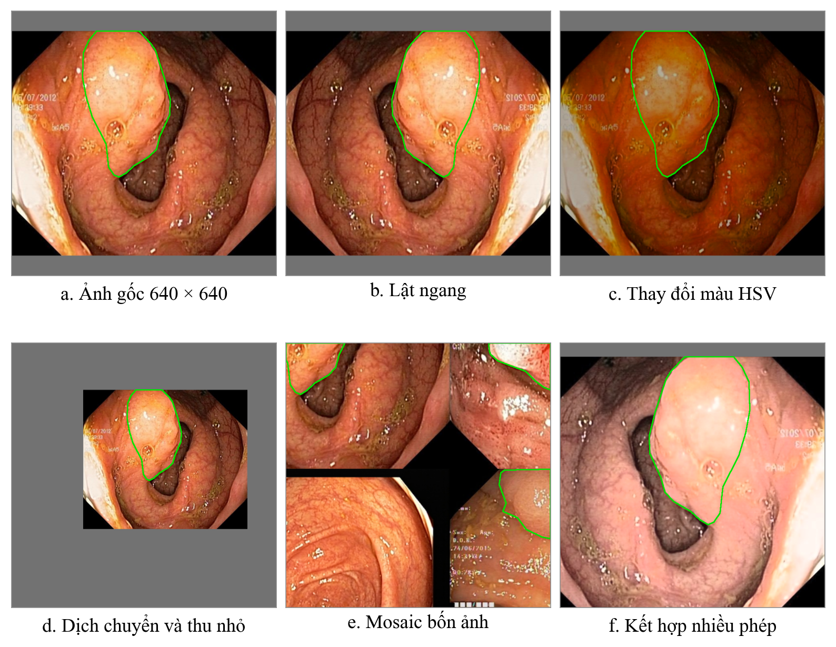
Ở cả sáu trường hợp, đường bao luôn khớp với polyp, cho thấy nhãn được biến đổi đồng bộ với ảnh.
3.6. Định dạng và chuẩn hóa dữ liệu đầu vào
Trước khi đưa vào mạng, ảnh được sắp xếp lại chiều thành số kênh, chiều cao, chiều rộng và ghép thành lô 8 ảnh, giá trị pixel được chia cho 255 đưa về đoạn [0,1], không chuẩn hóa theo độ lệch chuẩn ImageNet, đồng thời đa giác trong tệp nhãn được tô đầy để tạo lại mặt nạ huấn luyện có kích thước bằng một phần tư khung ảnh tức 160 × 160 với ảnh huấn luyện 640 × 640. Do tham số overlap_mask được bật, các polyp trong cùng một ảnh được gộp vào một mặt nạ, mỗi polyp mang một chỉ số riêng, với ảnh nền, mặt nạ chỉ gồm giá trị 0.
3.7. Kiểm tra tính toàn vẹn của dữ liệu
Chương trình chuyển đổi tự dừng nếu số ảnh và số tệp nhãn lệch nhau. Một lượt kiểm tra độc lập cho thấy mỗi ảnh có đúng một tệp nhãn, cả 1.063 dòng nhãn đều hợp lệ và hai tập không có ảnh trùng tên hay trùng nội dung (SHA-256). Chạy lại bằng OpenCV 5.0.0 cho ra 1.000 tệp nhãn polyp giống hệt bản đang dùng và cùng danh sách ảnh nền với seed 42.
Tuy nhiên kkiểm tra này vẫn có giới hạn vì không có thông tin bệnh nhân nên chưa loại trừ được ảnh của cùng một người ở cả hai tập và mã băm không phát hiện ảnh gần giống nhau, không có tập kiểm thử độc lập nên kết quả các chương sau đánh giá trên tập kiểm định.
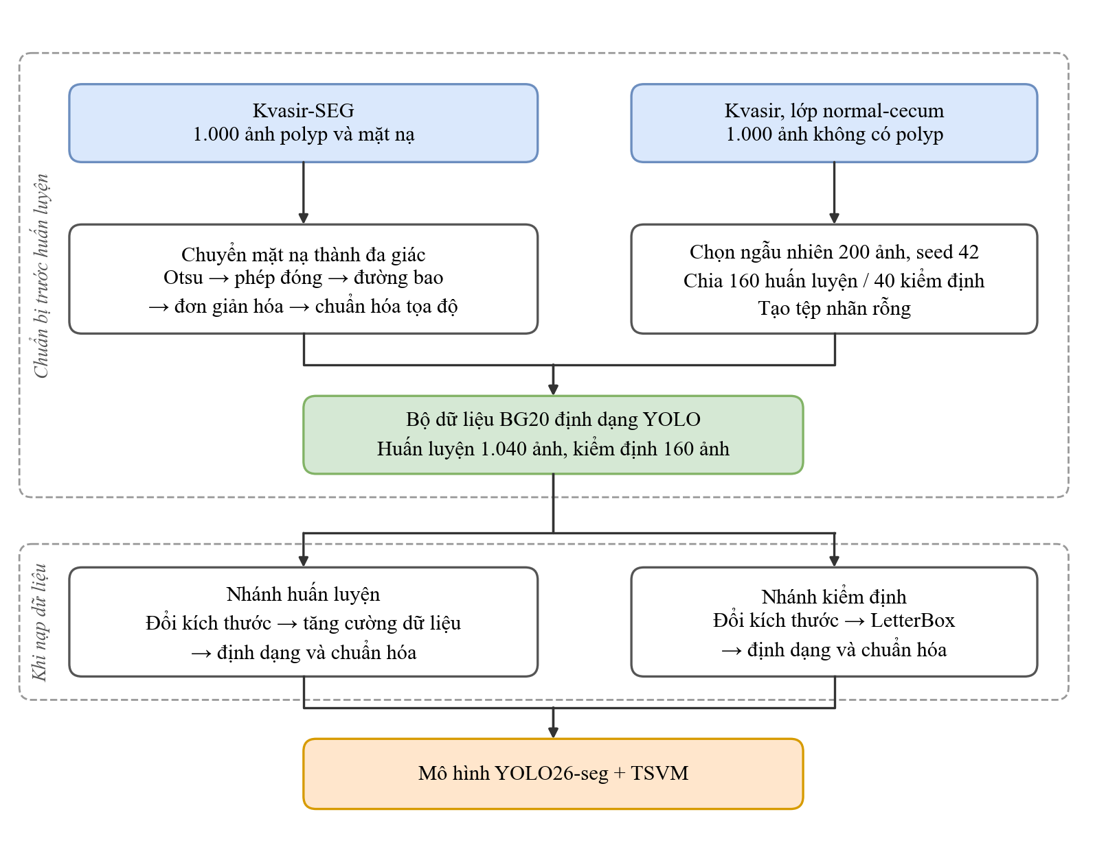
Phần trên của sơ đồ là giai đoạn chuẩn bị dữ liệu, chỉ chạy một lần. Phần dưới là giai đoạn nạp dữ liệu, gồm hai nhánh: nhánh huấn luyện có tăng cường dữ liệu và nhánh kiểm định chỉ đổi kích thước bằng LetterBox, cả hai đều kết thúc bằng bước chuẩn hóa trước khi đưa vào mô hình.
Khối TSVM nằm bên trong mô hình nên chỉ xử lý đặc trưng sau khi ảnh đã được chuẩn hóa. Vì YOLO26s-seg gốc và mô hình tích hợp TSVM dùng chung quy trình tiền xử lý nên dữ liệu không gây ra khác biệt giữa hai mô hình, dao động ngẫu nhiên giữa các lần huấn luyện được kiểm soát bằng 20 seed ghép cặp ở chương thực nghiệm.

